**Zestaw do golenia - wybierz najlepszy**

**Współczesny mężczyzna coraz bardziej zwraca uwagę na swój wygląd. Zadbana broda czy zarost jest jego wizytówką. Producenci kosmetyków zdają sobie z tego sprawę, dlatego na rynku możemy znaleźć bardzo dużo przeróżnych <b>zestawów do golenia</b>.**

**A czy ty masz już swój ulubiony zestaw do golenia?**

Czy ty również masz problem z tym, jak wybrać swój ulubiony zestaw do golenia? Czym się kierować przy wyborze? W tym artykule postaramy się podpowiedzieć.

**Po pierwsze: golarka - elektryczna czy klasyczna?**

Jest to pierwszy wybór, przed jakim staje mężczyzna. Oba rozwiązania mają swoje wady i zalety. Golarka klasyczna zapewnia dokładniejsze golenie, gdyż ostrza znajdują się przy samej skórze, jednak ciężko uniknąć podrażnień. Może to być problemem szczególnie dla mężczyzn, którzy mają wrażliwą cerę, łatwą zaczerwieniającą się. W efekcie powstają nieestetyczne chrostki, które nie są estetyczne i lepiej unikać ich powstawania. W tym wypadku lepiej zdecydować się na golarkę elektryczną, oferuje ona szybsze golenie i brak podrażnień. Sprzęt taki kosztuje dużo więcej, jednak maszynka może nam posłużyć nawet kilka lat. Jeśli zdecydujemy na golenie w klasyczny sposób, to warto wybrać najlepszy [zestaw do golenia](https://facetaria.pl/157-zestawy-do-golenia) dla siebie.

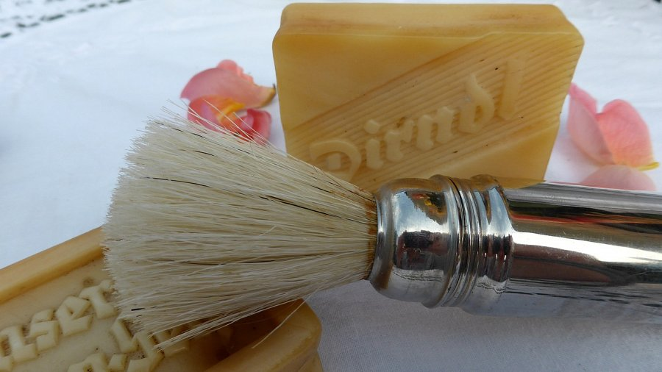

**Zestaw do golenia - szeroki wybór, ale które są dobrej jakości?**

W skład klasycznego **zestawu do golenia** wchodzą: pędzel do golenia oraz maszynka do golenia. Ważna jest liczba ostrzy w maszynce, najlepiej wybrać te trzyostrzowe (np. Gillette Mach3) czy pięcioostrzowe (Gillette Fusion). Kolejnym istotnym elementem dobrego *zestawu do golenia* jest typ włosia. Polecamy włosia z borsuka, które można znaleźć np. w produkcie Silver Tip, Best/Fine Badger, Pure Badger, albo bardziej tradycyjne włosie dzika (Pure Bristle). Zestawy często są wzbogacane o dodatkowe elementy - np. o miseczkę do golenia na krem lub mydło.